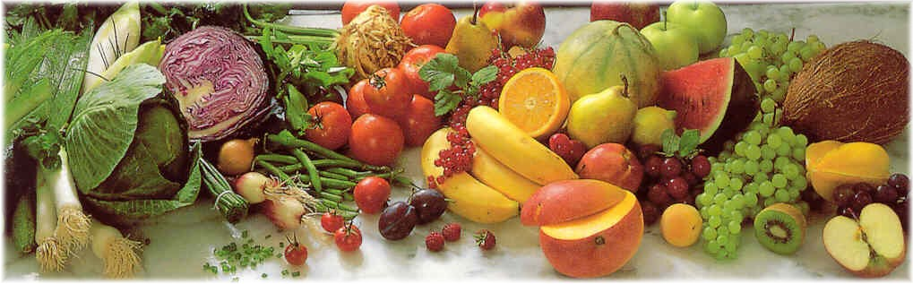

Jídelní lístek 14.10.2024 – 20.10.2024

Pondělí 14.10.2024

Polévka: Kedlubnový krém

1. Smažené rybí filé, brambory

Úterý 15.10.2024

Polévka: Hovězí s těstovinou

1. Segedinský guláš, jemný knedlík

Středa 16.10.2024

Polévka: Dršťková

1. Hovězí vařené v rajské omáčce, těstoviny

Čtvrtek 17.10.2024

Polévka: Krupicová s vejci

1. Uzené vařené, bramborová kaše, okurka

Pátek 18.10.2024

Polévka: Zeleninová s pohankou

1. Ovocné knedlíky, posýpka
2. Vepřový prejt, zelí, brambory

Sobota 19.10.2024

Polévka: Kapustová

1. Přírodní roštěná, špaldové knedlíky

Neděle 20.10.2024

Polévka: Žampionová smetanová

1) Plněné kuřecí stehno, hrášková rýže